Hetvehelyi Hírmondó


2010. JÚNIUS

HETVEHELY TELEPÜLÉS ÖNKORMÁNYZATÁNAK LAPJA X. évf.6. szám.

Önkormányzati hírek

Folyamatban van a Szennyvízcsatorna hálózat kiviteli tervek készítése. Hetvehelyen megtörtént az ingatlanok felmérése és a csatlakozási pontok kijelölése. Okorvölgyben és Szentkatalinban jelenleg készül a felmérés és a tartályok helyének kitűzése. Az engedélyezési folyamatban már csak az MNV Zrt. hozzájárulása szükséges, majd azt követően kerülhet sor a támogatói szerződés megkötésére.
Amennyiben a szerződés aláírásra kerül, úgy lakossági tájékoztatást tart a Képviselő-testület, valamint a projekt menedzserek. A tájékoztatóban már konkrét kérdésekre is megadhatóak lesznek a válaszok.

Településünk képviselő-testülete pályázatot nyújtott be a Duna – Mecsek Területfejlesztési Alapítványhoz a Szennyvízcsatorna projekt önerő támogatásához.
Döntés, várhatóan július hónapban lesz. Az elnyerhető támogatás nagyban függ a beadott pályázatok igényelt összeg nagyságától valamint a darab számoktól.
Az Alapítvány elsősorban munkahelyteremtő projekteket, valamint EU pályázatokat támogat.

A Nyugat-mecseki Társadalmi Információs és Területfejlesztési Önkormányzatok Társulása egységes közlekedésfejlesztési tervet készítetett. A tervezés lényege, hogy egységes szerkezetben jelennek meg a buszmegállók és a kiegészítő bútorzatok.
Hetvehelyen az iskola és a bolt közötti parkban lenne az úthoz csatlakoztatva egy buszöböl, valamint 15 fm hosszú peron és buszváró.
Vele szemben az út másik oldalán a tükörképe lenne kialakítva és a két peront egy felfestett gyalogátkelő kötné össze, mely biztonságos átkelést jelentene a gyalogosok számára.
A tervezés és az engedélyeztetés, valamint a tervegyeztetés folyamatban van. A képviselő-testület tárgyalta a projektet és azt támogatja.
A tervezés költségeit a Duna- Mecsek Területfejlesztési Alapítványhoz benyújtott pályázatból kívánja előteremteni az NymTIT.
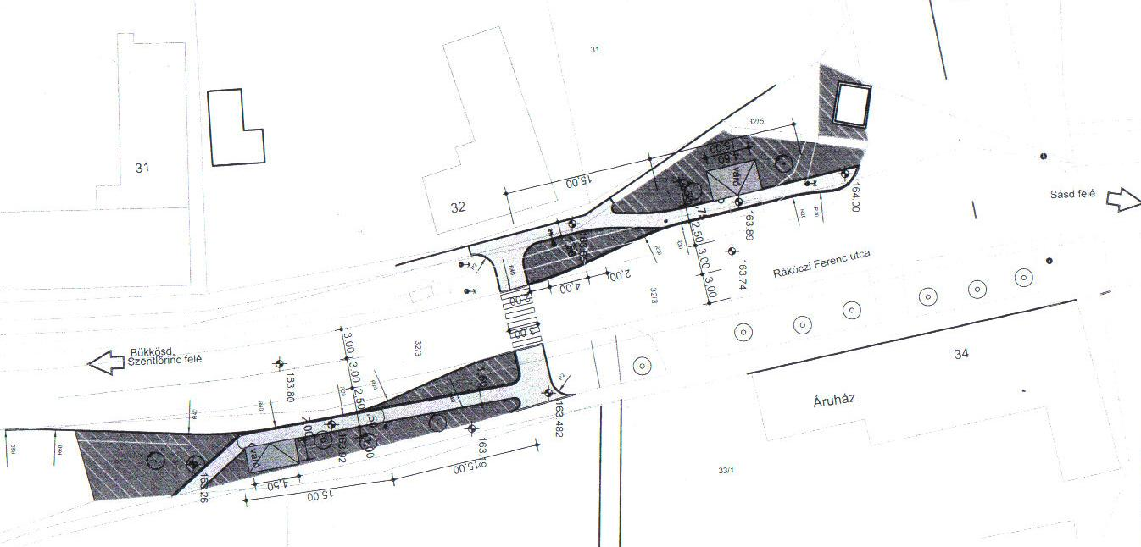

 Mezőgazdaságról a mezőgazdaságért

Tájékoztató a 2010. évi Általános Mezőgazdasági Összeírásról

A Központi Statisztikai Hivatal (KSH) a 2010. évi XXIV. törvény alapján 2010. június 1. és június 21. között az ország valamennyi településén Általános Mezőgazdasági Összeírást (ÁMÖ) hajt végre.

A 2010. júniusában folyó felvétel a magyar agrárstatisztika történetének hetedik teljes körű összeírása. Az adatfelvétel szükségességét az támasztja alá, hogy a legutóbbi, (2000. évi) teljes körű összeírás óta folytatódott a magyar mezőgazdaság átalakulása, de emellett újabb kihívás elé állította az agráriumot az is, hogy 2004-ben Magyarország az Európai Unió tagja lett. Az összeírás célja, hogy átfogó, pontos képet adjon a döntéshozók és a gazdálkodók részére az átalakulás folyamatáról, a mezőgazdaság jelenlegi szerkezetéről és az ágazat szereplőinek helyzetéről.

Az ÁMÖ kiterjed a földhasználat, a növénytermesztés, az állatállomány részletes feltérképezése mellett a mezőgazdaságban foglalkoztatottak összeírására, mezőgazdasági szolgáltatások nyújtására és igénybevételére, valamint a mezőgazdasági termelési módszerek - talajművelési, öntözési, trágyázási stb. eljárások - számbavételére is.

Újdonság, hogy a gazdaságokat nem a gazdálkodó székhelyével (lakhelyével), hanem a legfontosabbnak ítélt mezőgazdasági tevékenység (pl.: valamely növénytermesztési ágazat, állattartó telep, stb.) földrajzi helyével azonosítjuk. A földrajzi hely meghatározásához a helyrajzi számot, vagy a területalapú támogatások esetében meghatározott MEPAR-azonosítót használjuk fel.

A termelőket, egyéni gazdaságokat szakszerűen felkészített összeírók keresik fel és személyes megkérdezés során töltik ki a kérdőíveket, míg a gazdálkodó szervezetek a kitöltött kérdőíveket postán küldik vissza a KSH-nak. Mivel az összeírást törvény írja elő, a kérdésekre a válaszadás kötelező, megtagadása szabálysértési eljárást vonhat maga után. Az adatgyűjtést elrendelő uniós és hazai jogszabályok értelmében Magyarországon adatot kell szolgáltatni az olyan mezőgazdasági tevékenységet folytató háztartásoknak és társas vállalkozásoknak, akik az összeírás eszmei időpontjában (2010. június 1-jén):
- mezőgazdasági hasznosítás alatt álló termőterületet használnak, vagy
- mezőgazdasági haszonállatot tartanak, vagy
- intenzív kertészeti termelést, illetve gombatermesztést folytatnak, vagy
- mezőgazdasági szolgáltatást végeznek.

A KSH érintett munkatársain kívül a Dél-Dunántúli Régióban mintegy 1300 összeíró vesz részt az adatfelvétel végrehajtásában, akik 256 ezer címet keresnek fel. A résztvevők személyre szóló igazolványt kapnak, mely a személyazonosságot igazoló okmánnyal együtt érvényes. Szükség esetén az igazolvány sorszáma alapján, a KSH területileg illetékes szervezeti egységeinél ellenőrizhető annak jogszerű használata. Az összeírás időszakában a KSH munkatársai az ingyenesen hívható 06-80-200-224-es telefon-számon érhetők el, s készségesen válaszolnak az összeírással kapcsolatban felmerülő kérdésekre.

Kérjük a lakosságot, hogy számlálóbiztosainkat fogadják bizalommal és pontos válaszadásukkal segítsék az összeírás sikeres megvalósítását, hiszen az országos mezőgazdasági leltár elkészítése minden gazdálkodó érdeke.

Központi Statisztikai Hivatal
Pécsi Igazgatóság

Társadalmi-gazdasági helyzet, hatások a kistérségre

A Szentlőrinci kistérség 2007-ben még a legelmaradottabb, leghátrányosabb helyzetű kistérségek közé tartozott. Az új besorolás szerint egy fokkal „jobb” besorolást kapott, így „csak” hátrányos helyzetű kistérség. Az új besorolás ellenére jelenleg is nagyon magas a munkanélküliség, az ipar nem keresi ezt a környéket és a mezőgazdasági termelés, tevékenység is nehézségekkel küzd. Mindezek ellenére van miről beszámolni részben a helyi kezdeményezések hatására, részben központi meghatározások okán. Előbbihez tartoznak a kistérségi szennyvíz beruházások, amelyek nagy mértékben hozzájárulnak a lakosság életkörülményeinek javulásához és a kistérség infrastrukturális feltételeinek javulásához. Korábban csak a kistérségi központ Szentlőrinc és egy település Boda rendelkezett szennyvízcsatornával és fogadóállomással. Az utóbbi években további hét település kapott lehetőséget a szennyvízhálózat kiépítésére és az elhelyezés megoldására. Ez rendkívül nagy fejlődést indukálhat a kistérségben, elsősorban is a lakosság helyben tartásához, komfortérzetének javulásához. A másik nagy eredmény társadalmi- gazdasági szempontból is minőségi változást hozott: a falubuszok üzembe állítása. Ebben a kistérségben a húsz településen most már mindenütt van falubusz, amely segíti a településeken élők helyzetét. A pályázatokon hét kisbuszt szerezhettek be a falvak. Az előbbiben és az utóbbiban is oroszlánrészt vállalt a helyi HVI szervezete, bonyolította, segítette a két program megvalósulását. Most már nyugodtan elmondhatjuk sikerrel. A harmadik ilyen nagy horderejű változás, amiben szintén rendkívül aktívan vette ki részét a Helyi Vidékfejlesztési Iroda az IKSZT-k előkészítése, megszervezése volt. Ezen a téren a kezdeti lépéseket a HVI-k tették meg, ösztönözve a településeket arra, hogy minél többen adják be címbirtokosi kérelmüket, pályázatukat. A Szentlőrinci kistérségben kiemelkedően jó arány volt, hiszen a 20 tagtelepülésből 16 falu nyújtotta be pályázatát, közülük 13-an kaptak lehetőséget arra, hogy a második fordulóra is pályázhassanak. Jelenleg már 8 nyertes településünk van, de várható még további nyertes is a későbbi bírálatok során. Mindez jól mutatja, hogy aktív a közösség és a HVI formáló ereje ebben rendkívül fontos volt. Akik a második fordulóba jutottak, már a közbeszerzési eljárások lebonyolításánál tartanak és még ebben az évben megkezdik a fejlesztéseket. Annyi bizonyos ez nagy lehetőséget hordoz magában a továbbiakban is a közösség formálás tekintetében és a helyi lakosság aktivitásában. Végre lesz egy olyan tér, ahol mindenki megtalálhatja magának a legkedvezőbb kikapcsolódási formát. Van még egy nagy változás, ami kihat az egész kistérség társadalmi életére, ez pedig a központi intézményfenntartó társulás létrehozása volt, ami nem kis nehézség árán valósult meg. Az oktatási terület egyébként is nehéz helyzetet szül a kistérségekben, mindenki ragaszkodik az óvodájához, általános iskolájához. A többszöri nekifutás azonban – ha nehezen is – egyezséggel zárult. Ma már ezen a területen is az együttműködés tapasztalható. A kistérségi központ intézményei, valamint a települési tagintézmények is fejlődhetnek, hiszen közel egymilliárdos fejlesztés valósul meg még ez évi kezdéssel. Sikerült ugyanis egy nagy projekt elnyerése, jelenleg a közbeszerzési eljárások fejeződtek be, hamarosan indulhatnak a beruházások is Szentlőrincen, Királyegyházán, Bükkösdön, Szabadszentkirályon.
Mindezeken túl számos településeken egyedileg indított és generált fejlesztés valósul meg, ami hatással van a társadalmi-gazdasági folyamatokra, de mindezen fejlődések sajnos az alapproblémát még nem oldják meg, csak hozzájárulnak ahhoz, hogy a falvak ne néptelenedjenek el, ne halljanak ki. Nagy gond még a kistérségi közlekedés. Ezen a téren már javában tartanak a tárgyalások, ez lesz a következő nagy falat, amit meg kell majd oldani és ebben is szívesen közreműködik a Helyi Vidékfejlesztési Iroda.

Készítette 2010 májusában Müller István HVI irodavezető Szentlőrinci kistérség

Figyelem!

F e l h í v j u k az Alkalmi Munkavállalói Könyvvel rendelkező személyek figyelmét, hogy az alkalmi munkavállalói könyveket 2010. 07. 31.-ig az illetékes munkaügyi kirendeltségen be kell mutatniuk!

Az alkalmi munkavállalói könyvek lezárása és érvénytelenítése 2010. 04. 01-től folyamatosan történik az ügyfél fogadási időben!

Dél – dunántúli Regionális Munkaügyi Központ Szentlőrinci Kirendeltség

7940 Szentlőrinc, Kossuth L. u. 16. Telefon: 73/371-333, 73/371-22

Horgászverseny

Május 30-án került megrendezésre horgászversenyünk, melyen 15 fő horgász vett részt. A verseny végén a mérlegelés nagyon jó adatokat mutatott. Az elmúlt évekhez hasonlóan egyesületünk tagjai sajnos ismét kis létszámban vettek részt a megmérettetésen. A verseny két fordulója között délben az egyesület vezetősége a versenyzőket és kísérőiket egy ebédre vendégül látta. Köszönjük a sportszerű horgászatot és horgászokhoz méltó viselkedést.

A horgászverseny végeredménye a következő:

1. Kunyi Zoltán 31,54 kg 9. Wilheim Nándor 5,66 kg
2. Pál József 21,06 kg 10. Schlichter Máté 4,98 kg
3. Kiss Tóth Zoltán 17,68 kg 11. Strausz Szilárd 2,48 kg
4. Sas János 12,92 kg 12. Nagy László 1,92 kg
5. Balogh Zsolt 11,42 kg 13. Nagy Viktória 1,90 kg
6. Deverdics László 10,90 kg 14. ifj. Mikó István 0,00 kg
7. Kiss Zsolt 7,34 kg 15. Papp István 0,00 kg
8. Péter Csaba 6,84 kg

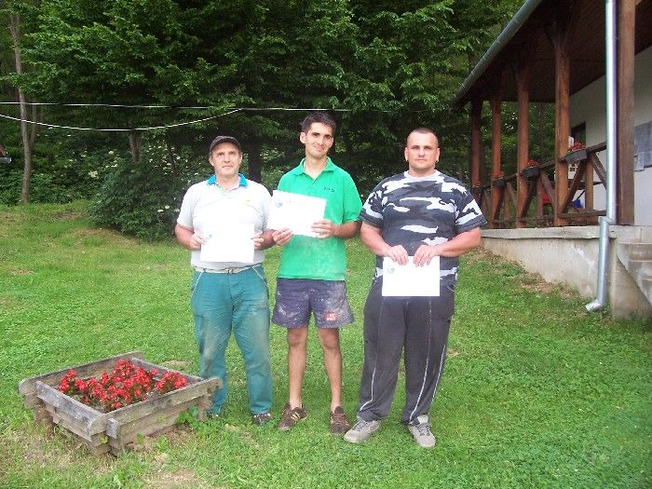

Az első három helyezett (balról jobbra):

Pál József
Kunyi Zoltán
Kiss Tóth Zoltán

Fotó: Lókiné

Kirándulások

A korábbi évek hagyományainak megfelelően iskolásaink a tanév végéhez közeledve felkere-kednek, hogy hazánk szép tájaival is megismerked-jenek. Az első és második osztályosok Patcára a Katica-tanyára, a harmadik osztályosok Keszthely-re, a negyedik osztályosok pedig Szigetvárra kirándulnak. Ötödik osztályosaink bicikli túrára Orfűre, hatodik osztályosaink Zalaegerszegre, hetedik osztályosaink a Mohács melletti Liptódra, míg kilencedik osztályosaink Ibafára utaznak. Legtávolabbra ezúttal is nyolcadik osztályunk jutott, az iskolai alapítványunk segítségével Eger-Aggtelek környékével ismerkedtek meg. Az iskolások kirándulását a Szülői Munkaközösség is támogatta tanulónként 1000 forinttal.

Kisdiákfesztivál

Iskolánk népes küldöttséggel vett részt a XVII. Szentlőrinci-VII. Kistérségi Kisdiák Fesztiválon, ahol szép eredményeket értek el. Arany minősítést az első osztályosok mesejátéka (felkészítő: Stengl Zoltánné), Budai Gábor német története (felkészítő: Dr. Freiné Hergenrőder Mária) és mondája (felkészítő: Kőszegi Györgyné), Grunda József német verse (felkészítő: Stengl Zoltánné) és Schiller Zsófia trombita játéka (felkészítő: Rékai János) kapott. Ezüstminősítést Dezse Odett verses mese (felkészítő: Pintér Lászlóné), Kollár Kornél német vers (felkészítő: Dr. Freiné Hergenrőder Mária), Kocsis Vivien és Berkes Csilla klarinét (felkészítő: Szabó Gabriella) kategóriában, valamint a német szakkörösök német nemzetiségi tánca (felkészítő: Stengl Zoltánné) kapott. Bronzminősítést Józsa Attila verses mese (felkészítő: Pintér Lászlóné) és Szabó Tamás vers (felkészítő: Kőszegi Györgyné) kategóriában ért el. Elismerés jár mind a tanulóknak, mind a felkészítő tanároknak azért, hogy kiemelkedő színvonalú produkciókkal méltón képviselték iskolánkat és ezzel öregbítették hírnevét.

Budapesti Német Iskola látogatása

Május utolsó hétvégéjén tett látogatást településünkön a Budapesti Német Iskola ötven fős küldöttsége. A már hagyományosnak mondható összejövetel az első közös esemény azóta, amióta hivatalosan is létrejött az együttműködés a két intézmény között.
A közös kulturális programok első eseménye a Szentlőrinci Alapfokú Művészeti Iskola Zeneiskolájának keretében szervezett hangverseny meghallgatása volt. Itt rövid zenei „élményutazás” keretében a Szentlőrinci, illetve a Hetvehelyi zenekar játszott Európa egy-egy tájára jellemző zeneszámot, leglátványosabb mégis a két zenekar együttes megszólalása volt. A délutáni programot a hetvehelyi első osztályosok „A kiskakas gyémánt félkrajcárja” című rövid mesejátéka vezette fel, majd a budapesti iskola színjátszó köre adta elő a „Csizmás kandúr” című zenés színdarabot. Ezt követően iskolánk zenekara játszott, majd közös sportprogramok és tábortűz zárta napot. A szombat délelőtt ismét a sportról szólt, melynek keretében a két iskola tanulói több sportágban mérték össze tudásukat.
Mind a Budapesti Német Iskolával, mind a Pécsi Koch Valéria Iskolaközponttal egyre szorosabbra fűződő kapcsolatok célja az iskolánkban folyó német nemzetiségi oktatás és nevelés szakmai színvonalának egyre magasabb szintre történő emelése.

Tanévzáró és ballagás

Június 12-én 9⁰⁰-kor lesz iskolánkban a tanévzáró ünnepély és ekkor búcsúzunk ballagó nyolcadik osztályosainktól. Az ünnepi összejöve-telre mindenkit szeretettel várunk.

Zenekari fellépések

Az egyre nagyobb népszerűségnek örvendő iskolai zenekarunk, melyet ez évtől a Nyugat-Mecseki Társadalmi és Információs Társaság szponzorál, szinte minden hétvégén fellép a NyMTIT településeinek fontosabb eseményein. Május 2-án Bodán, május 23-án Kóvágótöttösön, június 5-én Bükkösdön szerepeltek nagy sikerrel. Az elkövetkezendő hetekben Bakonyán június 12-én, végül Cserkúton június 26-án lesz hallható zenekarunk. Közben június harmadik hetében stúdióba vonul az együttes, hogy elkészítse első CD-jét, mely várhatóan augusztustól lesz mindenki számára hozzáférhető.

Elismerés

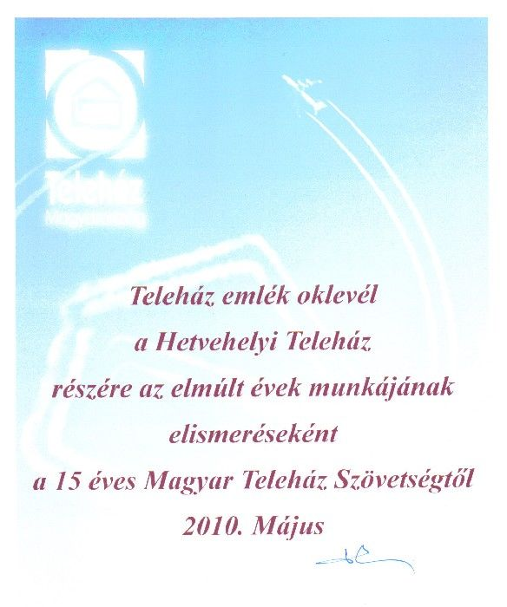

A Magyar Teleház Szövetség 15. születésnapja alkalmából rendezett konferencián 2010. május 28-án Budapesten Gáspár Mátyás /A Magyar Teleház Szövetség alapító tagja, egykori elnöke/ emlék oklevelet adott át a Hetvehelyi Teleház munkájának elisme-réseként. Teleházunk 10 évvel ezelőtt /2000. június 8-án/ kezdte meg működését.

Lóki Károlyné

Szentkatalin Önkormányzat hírei

Gyermeknap alkalmából a szentkatalini gyermekek és kísérőik Bőszénfára kirándultak, ahol a szarvasfarmot tekintették meg. Útközben I. (Nagy) Szulejmán szultán születésének 500. évfordulójára létrejött Magyar-Török Barátság Parkban is megálltak és megnézték a Pipamúzeumot Ibafán. Itt látható az ibafai papi fapipa másolata, az 1849-ből való alföldi pipa, valamint Deák Ferenc és Károlyi Mihály pipája is. A szarvasfarmon traktoros túrán vettek részt, közelről ismerkedve az állatokkal. Megnézték a trófea kiállítást. Szarvasokat simogattak és etettek. A kellemes nap közös piknikezéssel ért véget.

Önkormányzatunk első alkalommal nevezett be a „Virágos Baranyáért” környezetszépítő versenyre.
A versenyben résztvevő településeket bírálati szempontok alapján minősítik. Az önkormányzat mindent megtesz a település tisztasága, rendje és a környezetszépítés érdekében, de kérjük a lakosság aktív részvételét is. A magánporták, magánkertek, ablakok előkertek állapota, virágosítása is szerepel a bírálati szempontok között. Akinek módja van rá tegye szebbé a falut egynyári vagy cserepes virággal. Fokozottan tartsa rendbe udvarát, a járdákat és mindezt nemcsak a verseny érdekében, hanem azért is, hogy szép környezetben éljünk.

Toperczer Istvánné

NyMTIT Gyorsinfo
2010. május

Bakonya

Befejeződött a településen a virágosítási program, mely során 350 tő növény lett kiültetve a közhasznú munkások segítségével.

Május 29-én rendezték meg Bakonyán a már hagyománynak számító bányásztalálkozót, melyen a Mecseki Ércbányászati Vállalat volt dolgozóit látták vendégül.

Boda

Május 2-án került megrendezésre a Bodai Falunap, valamint a „Boda” nevűek országos találkozója. A meghívottak egy előadást hallgathattak meg Dr. Boda László, a Pázmány Péter Katolikus Egyetem tanárától, a „Boda név eredete” címmel. A délutáni program keretében, átadásra került a műfüves labdarúgópálya, az avató beszédet Mészöly Kálmán, a Magyar Labdarúgó Szövetség tagja, sokszoros válogatott labdarúgó mondta. Köszöntőjében az utánpótlás-nevelés fontosságát hangsúlyozta és reményét fejezte ki, hogy ez a létesítmény is segíti majd a focizni szerető fiatalok fejlődését. A kezdőrúgást Kováts Balázs, a Paksi Atomerőmű Zrt. képviseletében végezte el, majd a bodai utánpótlás csapat tagjai birtokba is vették a pályát. Május 23-án, Pünkösdi Kupa néven, 15 csapat részvételével labdarúgó tornát rendeztek a műfüves pályán.

Bükkösd

Június 5-én került megrendezésre a hagyományos Bükkösdi Lovas- és Falunap. Egész napos családi programokkal, sztárvendégekkel, ingyenes játékokkal vártak mindenkit a Sporttelepen.

Cserdi

A falu az utóbbi időben egyre csak szépül – mondják sokan a helyiek és a vendégek közül is. Annak érdekében, hogy ez a jövőben is így legyen, közel 700 tő virág lett kiültetve a településen a közhasznú munkások közreműködésével.

Cserkút

Május 1-jén került megrendezésre a II. Cserkúti Bográcsos Főzőnap a horgásztónál. A főzés kezdete mindenkinek a saját belátására volt bízva, de a déli harangszóra kívánatos volt elkészülni az étellel.

Az önkormányzat a közhasznú munkások segítségével befejezte a település virágosítását, közel 700 tő növény lett a közterekre és a házak elé kiültetve.

Helesfa

A hónap végén befejeződik a játszótér kivitelezése, és a település gyermekei birtokba vehetik a játékokat.

A belvíz nem okozott jelentős kárt a településen, köszönhetően a kora tavasszal elvégzett ároktisztítási munkáknak.

Hetvehely

A település szolgáltatóháza, valamint a sportcsarnok adott otthont a VI. alkalommal megrendezett Niels Bohr fizika és kémia versenynek. A versenyen megjelentek az NymTIT települések iskoláinak négyfős csapatai, akik e két tantárgyban mérték össze tudásukat. A rendezvény támogatója az RHK Kft. volt, amely igen értékes ajándékokkal jutalmazta a tanulók tudását. További támogatók voltak a Mecsekérc Zrt. és az NymTIT. A házigazda település tanulói remekül helytálltak, és a vándorkupát is újra elnyerték, melyhez gratulálunk a csapat tagjainak: Kocsis Viviennek, Józsa Barbarának, Vass Zsanettnak, Sándor Attilának és felkészítő tanáruknak, Nagy Beatrixnak.

Kővágószőlős

Több ezer forint értékben ültettek ki virágokat a település közterületeire. Az önkormányzat ezzel is szebbé kívánja tenni a települést.

A felújítás után hamarosan újra látogatható lesz a megújult Bányászati Múzeum kiállítása. A munkálatokat a Mecseköko Zrt. munkatársai végezték.

A Zsongorkő Baráti Kör szervezésében június 19-én tartják első találkozójukat a Mecseki Ércbányászati Vállalat III-as számú bányaüzemének dolgozói. A rendezvény helyszíne a múzeum és a kultúrház udvara lesz. Minden érintettet szeretettel várnak.

Kővágótöttös

Május elején üzembe helyezték a térfigyelő kamerarendszert, amire nagy szükség van a településen az értékvédelem érdekében, mert már megszűnt a helyi polgárőrség.

Pünkösd vasárnap rendezték meg a településen a falunapot. A délelőtti programok a gyerekeknek szóltak: volt légvár, kisvasút, körhinta. Délben a település lakóit és a vendégeket egy kiadós ebéddel várták a szakácsok. A délután a kulturális programokról szólt, este pedig Balázs Pali szórakoztatta a jelenlévőket.

Bánki András
Noguchi Porter Novelli

Nyelvoktatás újdonsága

A német nyelv oktatása nem könnyű és manapság nem is túl divatos. Szemben az angollal, amelynél hamar sikerélményei lehetnek a tanulónak, a németnél már az elején kemény nyelvtani alapozásra van szükség. De a tanulási, tanítási folyamatnak ezt a részét is lehet vonzóbbá tenni olyanokkal, mint

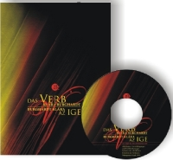
Burghardt Klára: Das Verb / Az ige címmel most megjelent digitális német-magyar nyelvtankönyve, amely 6.300 német igét ismertet, 442 oldalon, színes szótári alakokkal, színes nyelvtani táblázatokkal. Az általános iskolától a felsőfokú intézményekig és magán nyelvtanulásban is jól használható. Főnévi igenevek; ragozás; erős, erős-gyenge és vegyes ragozású igék, módbeli segédigék ragozása; időbeli segédigék ragozása; második múlt; feltételes/kötőmód; szenvedő szerkezet; felszólító mód; visszaható igék; igék vonzatai; igepárok; igék a mondatban – ezt mind tartalmazza a CD-ROM.
A táblázatok rendkívül egyszerűek, színesek, önálló tanulást is segítik. A teljesen új módszertani feldolgozás révén sokkal hatékonyabban lehet elsajátítani, és a gyakorlatban alkalmazni a német igéket.

Burghardt Klára http://www.klaraburghardt.com/ (németül alkotó) költőnő, a hazai németség illusztris képviselője 30 éven át német nyelvtanárként, hat évig országos német szakértőként dolgozott. Lenyűgöző módszertani tudása és több évtized szakmai tapasztalata összegződik a CD anyagában. A DAS VERB /AZ IGE nélkülözhetetlen, nem hiányozhat egyetlen német nyelvtanár számítógépéről, de a németül tanuló gyerekek és felnőttek is bizonyára örömmel használnák.

Megrendelhető:

Burghardt Klára: +36 72 420 142

klaraburghardt@gmail.com

http://www.klaraburghardt.com/

Bujtár József: Management Kiadó:

+36- 1/ 799-1578

levelek@managementkiado.hu
Boris Péter
ügyvezető igazgató
Management Kiadó, Könyvkiadó és Tartalomszolgáltató Kft.

Köszönet

Köszönetet szeretnék mondani mindazoknak, akik a megáradt patak miatt a segítségemre siettek, ezáltal meg tudtuk akadályozni, hogy a víz az udvarunkba törjön.

Bogdán János

Mottó: Értő kezekben a sovány gebe
táltossá válhat, s ez nem rege!

1947 nyara lehetett a hetvehelyi közös szérűn gabonát csépeltek. S ahogy elkészültek az egyik asztaggal odébb kellett húzatni a cséplőgépet, az elevátort és az irdatlanul nehéz gőzkazánt. Megjelent a lovas gazda lesoványodott gebéivel elhúzatta a cséplőgépet, az elevátort, de a nehéz kazánt sehogy sem bírták el a legyengült paripák. Ütötte, verte őket, káromkodott, de mindhiába.
Ekkor kivált az emberekből az etető, a lovak korábbi gazdája, akit Hanzi bácsinak hívtak /az öreg Zsandi/. Megpaskolta két lovát, megsimogatta sörényüket, kézbe vette a gyeplőt. „Madár, Kese” hallatszott szinte egyszerre a kemény, de határozott vezényszó! És hatalmas vastömeg, mintha lett volna könnyű játékszer, úgy gurult új helyére. A régi gazda szeméből könny patakzott, a gabonától poros arcon két csík jelent meg. Aztán az emberek újra munkához láttak, búgott a gép, folyt a kenyérmag a szürke zsákok mélyébe napszálltáig.
Bizony tanulság: Értő kezekben a sovány gebe
táltossá válhat,s ez nem rege!

A fenti történet idején gyermekként láttam, s megéltem amit most, mint a Hetvehely történelméhez hozzátartozó eseményt, íme közreadok.

Willuth András

Elhunyt

Bacskai Irina élt 84 évet

A hozzátartozóknak őszinte részvétünket fejezzük ki.
Képviselőtestület

Bajnoki mérkőzés XXV. Forduló

Hetvehely-Zádor

4-0 (2-0)

Hetvehely

Wilk,
Amrein., Dervár, Pásztory L., Orsós J.,
Niesz Zs., Berkes G., Pásztory K., Berkes M.,
Botos, Niesz Z.

Csere: Orsós J. h. Bogdán M., Pásztory L. h. Niesz M., Niesz Zs. h. Berkes Z., Niesz Z. h. Panek, Berkes M. h. Bogdán A.

Gólszerzők: Dervár, Berkes G., Berkes M., Panek

Bajnoki mérkőzés XXVI. Forduló

Tótszentgyörgy-Hetvehely

A mérkőzés elmaradt, mert a Tótszentgyörgy csapata nem jelent meg. A három pontot 3-0-ás gólkülönbséggel csapatunk kapta meg.

Bajnoki mérkőzés XXVII. Forduló

Hetvehely-Szentdénes

6-1 (2-1)

Hetvehely

Wilk,
Amrein., Dervár, Pásztory L., Orsós J.,
Niesz Zs., Berkes G., Pásztory K., Berkes M.,
Botos, Niesz Zs.

Csere: Niesz Zs. h. Berkes Z., Pásztory L. h. Niesz M., Pásztory K. h. Bogdán M., Orsós J. h. Bogdán A., Niesz Z. h. Panek

Gólszerzők: Niesz Zs., Botos, Berkes G., Orsós J., Berkes M., Berkes Z.

Bajnoki mérkőzés XXVIII. Forduló

Szentlászló-Hetvehely

2-1 (0-0)

Hetvehely

Wilk,
Amrein., Dervár, Pásztory L., Orsós J.,
Niesz Zs., Berkes G., Pásztory K., Berkes M.,
Botos, Niesz Z.

Csere: Niesz Zs. h. Bogdán V.

Gólszerző: Berkes G.

A lap megjelenését a  támogatja!
Hetvehelyi Hírmondó – Hetvehely község lapja. Megjelenik havonta 240 példányban.
Az online változat elérhető a www.hetvehely.atw.hu címről.
Felelős kiadó: Horváth Ferenc alpolgármester Kiadó címe: 7681 Hetvehely, Rákóczi u. 36. Tel: 73/578-528
Főszerkesztő: Lóki Károlyné Szerkesztőség címe: Hetvehelyi Teleház 7681 Hetvehely, Rákóczi u. 40.
Tel.: 73/578-515 Fax: 73/578-516 e-mail: hetvehely@telehaz.hu

